Марафон Знаний 2 класс
Команда ____________________________________
Зачем природе комары – эти злые, вредные, насекомые, которые питаются кровью? Но известно каждому - в природе нет ничего лишнего. Исчезнут комары – птицы не смогут выкормить своих птенцов, не станет птиц – насекомые уничтожат урожай пшеницы и фруктов. И потянется эта цепочка до человека…
Взрослый комар – изящное насекомое с прозрачными красивыми крылышками и длинным хоботком. Этим хоботком самка комара прокалывает нашу кожу, чтобы напиться крови. Кровь нужна самке для того, чтобы отложить яйца, из которых разовьются крохотные личинки.

Задание 1. Обведи нужную букву.
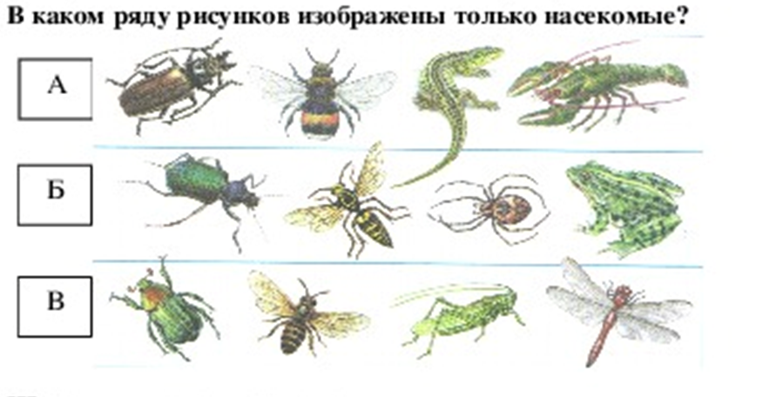

Задание 2 .Составьте цепь питания по содержанию текста.

Задание 3.
Объясните, зачем природе комары.
__________________________________________________________________
__________________________________________________________________
__________________________________________________________________ 

Ответы 2 класс

Максимальный балл-6баллов

№ задания | Максимальный балл | Правильное решение или ответ
1 | 1 | В
2 | 2 | кровь комар птицы
3 | 3 | Приведён полный вариант ответа:  Исчезнут комары – птицы не смогут выкормить своих птенцов, не станет птиц – насекомые уничтожат урожай пшеницы и фруктов.
 | 2 | Приведён неполный вариант ответа:  Исчезнут комары – птицы не смогут выкормить своих птенцов.

Марафон Знаний 4 класс
Команда ____________________________________

Маша живёт в Новосибирске, А. Робби в Канберра (Австралия).
Австралия - одна из самых необычных стран в мире. Она удалена от других государств и находится на своем отдельном материке. И этот материк богат климатическими и природными особенностями.
Тропические леса, пустыни, снежные горы, редкие животные - всё это находится в Австралии. Но есть здесь одна особенность, которая очень сильно отличает Австралию от многих других стран — это времена года, ведь лето здесь начинается в декабре, а зима - в июне. На самом деле такой климат характерен для всех стран Южного полушария.
Температура в марте в Австралии достигает отметки в +24°C, в апреле +20°C, а в мае - +16°C. Бывает и холоднее - когда столбик термометра опускается до +4°C. В июне температура воздуха здесь составляет в среднем около +12°C, в июле - +11°C, а в августе - +13°C.
Задание 1.
На свои летние каникулы Маша отправилась к своему другу в Канберра. Какое время года будет в Австралии?
А. Лето Б. Весна В. Зима Г. Осень

Задание 2.
Для того, чтобы собрать необходимы вещи в путешествие, Маша попросила прислать Робби показатель температуры воздуха на улице, но у Робби немного запутался и отправил 4 фотографии. Посмотри внимательно на термометры и укажи какие термометры показывают правильную температуру воздуха. (2 варианта ответа).

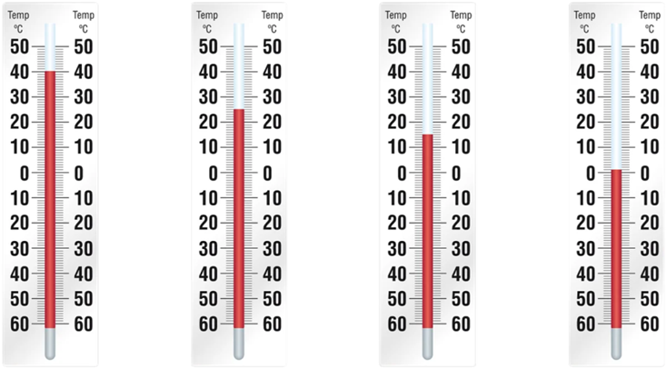
А Б В Г

